الفصل السادس
" خدمة المجتمع "

يشتمل على جميع الفعاليات والأنشطة التي تقدمها الجامعة
على صعيد خدمة المجتمع، وتفصيلاتها

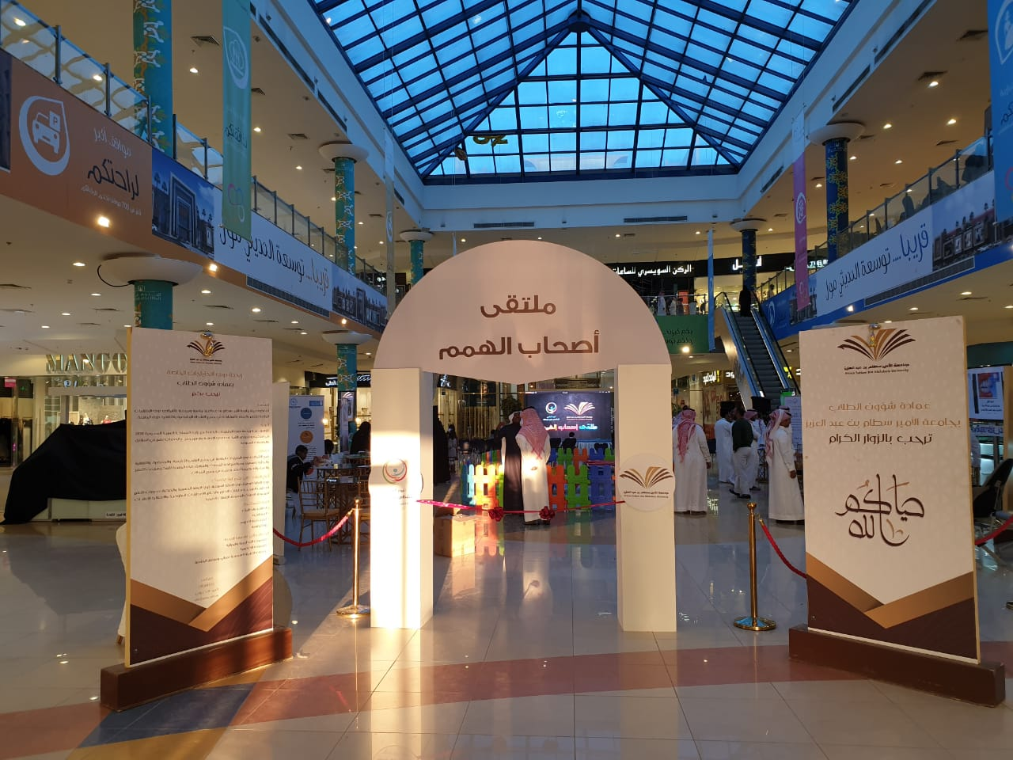

6/1 أعداد الدورات التدريبية والبرامج والدبلومات التأهيلية :
الدورات التدريبية:
6/1 أعداد الدورات التدريبية:
الدورات التدريبية:
قدمت الجامعة اثنان وعشرون دورة تدريبية لأفراد المجتمع.
الجهة المنفذة | العنوان (الدورة – البرنامج) | المستفيدون | التاريخ | عدد المستفيدين
إدارة المسؤولية المجتمعية حالياً | الإدارة مستحدثة وستنطلق برامجها في العام 1445هـ
كلية الطب | الاسعافات الاولية لذوي الاعاقة بالتعاون مع مركز الملك سلمان لأبحاث الاعاقة | جميع منسوبي الجامعة | 21/4/1444هـ | 100
 | Data Science in Healthcare: Artificial Intelligence for Disease Diagnosis | جميع طلاب الجامعة | 23/7/1444هـ | 20
كلية العلوم والدراسات الإنسانية بالسليل | دورة تدريبية بعنوان "مهــــــارات الحــــــوار | جمعية شباب السليل | 30/3/1444هـ | 40
 | دورة تدريبية بعنوان مهارات التواصل الفعال | جمعية شباب السليل | 7/4/1444هـ | 45
 | معالجة البيانات باستخدام اكسل | طالبات | 19/10/1444هـ | 107
 | الإسعافات الاولية | طالبات | 25/10/1444هـ | 150
 | إدارة الموقف التعليمي | من خارج الجامعة | 13/4/1444هـ | 150
 | مهارات القيادة في ضوء تطورات العصر | من خارج الجامعة | 11/6/1444هـ | 22
 | المعلم والتعلم أساس رؤية المملكة 2030 | من خارج الجامعة | 8/7/1444هـ | 140
 | استخدام التكنولوجيا في تعليم اللغة الانجليزية | من خارج الجامعة | 15/7/1444هـ | 80
 | من اجل بناء اسرة سليمة | طالبات | 25/10/1444هـ | 105
كلية هندسة وعلوم الحاسب | الامن السيبراني ضمن معرض ابداع2023 | الطالبات | 4/2/1444هـ | 25
 | تصميم عرض مميز لمشروعك المدرسي باستخدام كانفا | الطالبات | 16/8/1444هـ | 31
كلية الهندسة بوادي الدواسر | مقدمة في برنامج الملتزم | من خارج الجامعة | 6/4/1444هـ | 10
 | مقمة عن تصميم تطبيقات الجوال | من خارج الجامعة | 30/5/1443هـ | 16
العلوم والدراسات الإنسانية بالخرج | الوعي المالي وثقافة الادخار | الطالبات | 22/11/1444هـ | 40
العلوم الطبية بوادي الدواسر | الإسعافات الاولية | من خارج الجامعة | 16/11/1444هـ | 50
التطبيقية بالخرج | الادخار الايجابي | الطالبات | 5/11/1444هـ | 42

6/2 ـ خدمات الجامعة للمجتمع في مجال الرعاية الصحية حسب الجهة ونوع الخدمة والمستفيدين:
قام المستشفى الجامعي بتقديم الخدمة الصحية العلاجية والتشخيصية بالأشعة بأنواعها والتحاليل المختبرية المختلفة لمنسوبي الجامعة وطلابها، بالإضافة إلى أسرهم، ووصل عددهم إلى قرابة ثلاثين ألف مستفيد، والجدول الآتي يوضح عدد الزيارات لعيادات المستشفى:
أولاً: العيادات:
العيادة | عدد المستفيدين
الباطنة العامة | 89
أمراض الجهاز الهضمي | 1724
الغدد الصماء | 793
الروماتيزم | 76
الأمراض الجلدية | 1842
القلب والأوعية الدموية | 1434
الأعصاب | 476
الجراحة العامة | 1170
المسالك البولية | 358
العظام | 3098
الأنف والأذن والحنجرة | 1118
طب وجراحة العيون | 3118
طب الأطفال | 3830
أمراض النساء والولادة | 3070
طب الأسرة | 2503
الأمراض الصدرية | 1537
الطب العام | 9410
المجموع | 53626

عيادات كلية طب الأسنان:
عدد المستفيدين | العيادة
8121 | عيادات الطلاب
9721 | عيادات أطباء الامتياز
4045 | عيادات أعضاء هيئة التدريس
21884 | المجموع

عيادات كلية العلوم الطبية التطبيقية بالخرج:
- منسوبي الجامعة = 640
- فئات المجتمع الخارجي = 160
- الإجمالي = 800

ثانياً: الخدمات:
قُدّمتْ خدمات المختبرات والأشعة والعلاج الطبيعي والخدمات التشخيصية كما في الجدول التالي:
الخدمات | الأقسام | عدد الفحوصات
المختبرات | مختبر أمراض الدم | 10688
 | الكيمياء الحيوية | 86295
 | الهرمونات | 17419
 | الفيروسات | 3801
 | الأحياء الدقيقة | 4655
الأشعة | الأشعة المقطعية | 404
 | الأشعة سينية | 2327
 | الموجات الصوتية | 2209
 | الرنين المغناطيسى | 440
 | أشعة الماموجرام | 99
العلاج الطبيعي |  | 3419
تخطيط المخ |  | 16
تخطيط الأعصاب |  | 23
الموجات الصوتية للقلب |  | 344
تخطيط القلب |  | 824
الصيدلية |  | 26450
المجموع |  | 159413

6/3 ـ خدمات الجامعة للزوّار في مجال الرعاية الصحية:
قدمت أقسام الجامعة الصحية مجموعة من خدمات الرعاية الصحية كما يلي:
الجهة المنفذة | النشاط | تاريخ الانعقاد (هجري) | المستفيدون
المستشفى الجامعي | يوم الإسعافات الأولية العالمي | 22/2/1444 | زوار و مراجعي المستشفى
 | اليوم العالمي لفرط الحركة وتشتت الإنتباه | 23/3/1444 | زوار و مراجعي المستشفى
 | اليوم العالمي لمكافحة العدوى وغسل اليدين | 25/3/1444 | زوار و مراجعي المستشفى
 | اليوم العالمي للتعقيم | 29/3/1444 | زوار و مراجعي المستشفى
 | التوعية بسرطان الثدي | 30/3/1444 | زوار و مراجعي المستشفى
 | يوم الإعاقة العالمي | 11/5/1444 | زوار و مراجعي المستشفى
 | يوم السكري العالمي | 20/4/1444 | زوار و مراجعي المستشفى
 | التوعية بسرطان الثدي-كلية العلوم و الدراسات الانسانية | 1/4/1444 | منسوبو و طلاب الكلية
 | التوعية بسرطان الثدي-كلية العلوم التطبيقية | 2/4/1444 | منسوبو و طلاب الكلية
 | يوم الإعاقة العالمي-كلية إدارة الأعمال بالحوطة | 11/5/1444 | منسوبو و طلاب الكلية
 | الإسعافات الأولية-كلية الهندسة | 17/6/1444 | منسوبو و طلاب الكلية
 | ركن تعريفي بمركز التوحد-قاعدة الأمير سلطان الجوية | 9-10/7/1444 | منسوبو و طلاب الكلية
 | صحة الطفل- الروضة الخامسة بالتعاون مع إدارة التعليم | 28/8/1444 | منسوبو و طلاب إدارة التعليم
 | اليوم العالمي للتوحد-مجمع الحديثي بالخرج | 16/9/1444 | مجتمع المحافظة
كلية طب الأسنان | أنقذ سنك | 2022\10\4 | طلاب مدرستي أبتادئي في مدينتي (الخرج والدلم)
 | برنامج (توقَّ) الأول | 2022\10\7 | مراجعين كلية طب الأسنان
 | أهمية المسواك لصحة الفم والأسنان | 2022\11\8 | مراجعين كلية طب الأسنان
 | برنامج (توقَّ) الثاني | 2022\11\5 | مرتادي ممشى مصلى العيد
 | أركان كلية طب الاسنان | 2022\12\18 | منسوبو كلية التربية (طالبات)
 | برنامج (توقَّ) الثالث | 2022\12\28 | مرتادي مهرجان ليالي الخرج الشتوية
 | إبتسامتكم في رعايتنا | 2022\12\13 | مرتادي مجمع الحديثي مول
 | اليوم العالمي لتطوع (الحملة الأولى) | 2022\12\5 | طلاب كلية السنة التحضيرية
 | اليوم العالمي لتطوع (الحملة الثانية) | 2022\12\5 | مرتادي بوليفارد الجامعة
 | صحتك في صحة أسنانك | 2023\1\9 | مرتادي ممشى مصلى العيد
 | برنامج (توقَّ) الرابع | 2023\1\23 | مرتادي بوليفارد الجامعة
 | التطعيم ضد الأنفلونزا | 2022\12\13 | منسوبو ومراجعي كلية طب الأسنان
 | نحافظ عليها | 2023\2\19 | مرتادي السكن الجامعي
 | أسبوع صحة الفم والأسنان الخليجي | 2023\3\20 | مرتادي مجمع الحديثي مول

6/4 ـ فعاليات الجامعة للمجتمع الخارجي:
قدمت عمادة خدمة المجتمع والتعليم المستمر مجموعة من الفعاليات المتنوعة وعددها () فعاليات استهدفت أفراد المجتمع.
الجهة المنفذة | النشاط | تاريخ الانعقاد (هجري) | المستفيدون
العلوم والدراسات الإنسانية بالسليل | زيارة المرضى في مستشفى السليل العام | 8/5/1444هـ | المرضى المنومين
 | تدشين حزمة برامج لمنسوبي مكتب تعليم السليل | 28/3/1444هـ | المعلمين والمعلمات وأعضاء هيئة التدريس
 | مبادرة الكتب المستعملة | 28/5/1443هـ | 1500 من الطالبات
 | مبادرة كسوة الشتاء | 6/2/1444هـ | 500 مستفيد من خارج الجامعة
 | ملتقى ترفيهي لأطفال جمعية انسان | 4/12/1444هـ | 100 مستفيد من خارج الجامعة
 | زيارة الأماكن الاثرية بمتحف المنصورة | 24/8/1444هـ | 100 من الطالبات
 | اليوم العالمي للمسؤولية المجتمعية سقيا الماء | 1/9/1444هـ | 100 من خارج الجامعة
 | مبادرة إفطار صائم | 8/9/1444هـ | 130 من خارج الجامعة
 | الملتقى الرمضاني في جمعية انسان | 15/9/1444هـ | 450من خارج الجامعة
 | تصميم برنامج حاسوبي لفرع جمعية احسان بالخرج | 21/9/1444هـ | أكثر من 150 من خارج الجامعة
 | تصميم المحتوى الرقمي | 22/7/1444هـ | 80 مستفيد من خارج الجامعة
كلية الطب | حملة بعنوان (كليتك صحتك) | 5/4/1444هـ | 200 من مستفيد خارج الجامعة
 | حملة (قيس علاماتك الحيوية) بالتعاون مع لولو هايبر | 22/7/1443هـ | 300 مستفيد خارج الجامعة
 | نتوحد لأجلهم | 25/9/1444هـ | 150 مستفيد من خارج الجامعة
 | حملة التوعية بمرض باركنسون(الشلل الرعاش) | 24/8/1444هـ | 330 من خارج الجامعة
 | حملة اليوم العالمي للجلاكوما | 22/8/1444هـ | 400 من خارج الجامعة
 | برنامج وطننا يحتاجنا | 3/9/1444هـ | 250 مستفيد من خارج الجامعة
الكلية التطبيقية بالخرج | إفطار صائم بالتعاون مع الصافي دانون | 6/9/1444هـ | 270 مستفيد
هندسة وعلوم الحاسب | زيارة لمركز دار الامل | 5/4/1444هـ | 30 مستفيد من خارج الجامعة
 | المرأة في علم البيانات | 22/7/1444هـ | 1500 مستفيد من خارج الجامعة
 | اليوم العالمي للطفل بالتعاون مع مركز بيكابو | 13/5/1444هـ | 10 مستفيدين من خارج الجامعة
كلية إدارة الاعمال بالحوطة | حملة للتبرع بالدم | 27/8/1444هـ | لا يمكن حصرهم
كلية الهندسة بوادي الدواسر | زيارة مركز التأهيل الشامل بوادي الدواسر | 29/5/1443هـ | 15 من خارج الجامعة
كلية التربية بالدلم | اهلاً رمضان في مركز كدزهوب | 20/9/1444هـ | 12 من خارج الجامعة
 | عيدكم مبارك مركز خطوات الامل | 26/10/1444هـ | 28 من خارج الجامعة

6/6 ـ الدراسات والاستشارات الفنية والعلمية: خاص بمعهد البحوث والخدمات الاستشارية :
قدمت الجامعة ممثلة بمعهد البحوث والخدمات الاستشارية 36 دراسة استشارية لعدد من القطاعات والجهات الحكومية كما في الجدول التالي:
نوع الاستشارة والدراسات الفنية والعلمية | تاريخ تقديمها |  | الجهة المستفيدة
استشارات فنية وإدارية وإعلامية لتفعيل برنامج مبادرة اعتزاز بالوزارة | 2022/8/17 | 2023/11/17 | وزارة الدفاع
رفع كفاءة وتطوير المنشآت الرياضية | 2022/7/29 | 2024/7/29 | وزارة الرياضة
تقديم استشارات فنية وإدارة التغيير والتطوير ونقل المعرفة للإدارة العامة للشؤون المالية | 2022/6/8 | 2025/6/8 | وزارة الدفاع
تقديم خدمات الدعم الهندسي والاستشارات الفنية لمدينة الملك عبدالله الرياضية بجدة | 2022/4/4 | 2024/4/4 | وزارة الرياضة
خدمات دعم الاستشارات الفنية ضمن مشاريع المرحلة الثانية لإصلاح الاضرار البيئية الناجمة عن حرب الخليج | 2022/3/20 | 2025/3/27 | المركز الوطني للرقابة على الالتزام البيئي
خدمات استشارية في مجال الشراكات العلمية والأكاديمية | 2022/4/14 | 2022/11/21 | جامعة الاميرة نورة
تقديم الاستشارات العلمية للمركز | 2022/8/3 | 2024/4/6 | مركز الملك عبدالله بن عبدالعزيز للتخطيط والسياسات اللغوية
خدمات بحثية واستشارية فنية وتطوير الأعمال في مجال التصنيع ونقل وتوطين التقنية | 2022/10/31 | 2025/5/1 | المؤسسة العامة للصناعات العسكرية

نوع الاستشارة والدراسات الفنية والعلمية | تاريخ تقديمها |  | الجهة المستفيدة
الخدمات الاستشارية لقطاع الإسكان وتنمية المدن ـ إنشاء وتشغيل مكتب الإنجاز | 2022/8/29 | 2023/9/8 | وزارة الشؤون البلدية والقروية والإسكان
الخدمات الاستشارية لتأسيس مكتب البيانات بهيئة الإذاعة والتلفزيون | 2022/6/19 | 2023/9/22 | هيئة الإذاعة والتلفزيون
خدمات استشارية لدعم الفهرسة وتوثيق كتب المكتبة | 2022/8/3 | 2022/9/3 | مكتبة الملك فهد الوطنية
تقديم برامج تدريبية وخدمات لوجستية للموظفين لمكتب تحقيق الرؤية – منظومة التجارة | 2022/10/23 | 2024/9/29 | وزارة التجارة
الخدمات الاستشارية في المتابعة والتنفيذ والجودة لمشاريع ومبادرات مكتب إدارة البيئة العمرانية | 2022/12/4 | 2025/3/7 | امانة منطقة الرياض
الخدمات الاستشارية لتفعيل دور منظمات القطاع غير الربحي | 2022/8/29 | 2025/2/28 | المركز الوطني لتنمية الغطاء النباتي ومكافحة التصحر
الخدمات الاستشارية التأسيسية للمركز الوطني ( وقاء ) | 2022/8/29 | 2024/1/1 | المركز الوطني للوقاية من الآفات النباتية والأمراض الحيوانية ومكافحتها
خدمات استشارية لهيئة الزكاة والضريبة والجمارك | 2022/8/19 | 2023/8/19 | هيئة الزكاة والضريبة والجمارك
خدمات استشارية لهيئة الزكاة والضريبة والجمارك | 2022/8/18 | 2023/8/18 | هيئة الزكاة والضريبة والجمارك

نوع الاستشارة والدراسات الفنية والعلمية | تاريخ تقديمها |  | الجهة المستفيدة
الخدمات الاستشارية والفنية وإدارة التغيير والتطوير ونقل المعرفة للإدارة العامة للشؤون المالية | 2022/6/8 | 2025/6/8 | وزارة الدفاع
الخدمات الاستشارية لمجموعة أعمال مبادرات تحقيق الرؤية | 2022/8/11 | 2024/8/11 | وزارة العدل
الخدمات الاستشارية في تحديد التكاليف التقديرية للمشاريع | 2022/2/8 | 2022/8/8 | وزارة التعليم
تقديم الخدمات الاستشارية للمؤسسة العامة لتحلية المياه المالحة لحلول الأعمال والتحول المؤسسي | 2022/7/21 | 2024/7/21 | المؤسسة العامة لتحلية المياه المالحة
الخدمات الاستشارية لرفع كفاءة اعمال الإدارة المالية | 2022/6/19 | 2025/11/9 | وزارة النقل
دورة تأهيل المكاتب الهندسية الاستشارية للوقاية والحماية من الحريق | 2022/9/5 | 2023/6/27 | معهد كراش للتدريب
الخدمات الاستشارية لبرنامج جمع وتحليل البيانات العمرانية بمدينة الرياض | 2022/8/18 | 2024/8/1 | امانة منطقة الرياض
الخدمات الاستشارية لبرنامج التحول للإدارة العامة للتنفيذ والإشراف بأمانة منطقة الرياض | 2022/8/10 | 2024/4/16 | امانة منطقة الرياض
الخدمات الاستشارية | 2022/8/8 | 2023/8/14 | الهيئة العامة للزكاة
تقديم الخدمات الاستشارية لوكالة التحول الرقمي | 2022/8/8 | 2024/8/18 | وزارة الموارد البشرية والتنمية الاجتماعية
الخدمات الاستشارية لتقديم تحاليل ودراسات استشرافية لمستجدات الاقتصاد العالمي | 2022/7/26 | 2023/4/17 | وزارة الاستثمار
الخدمات الاستشارية لتطوير الموارد البشرية | 2022/4/7 | 2023/4/22 | هيئة الإذاعة والتلفزيون
الخدمات الاستشارية لدعم مكتب معالي المحافظ لتنظيم أعمال وزيادة الكفاءة والإنتاجية | 2022/3/9 | 2023/3/9 | المؤسسة العامة لتحلية المياه

نوع الاستشارة والدراسات الفنية والعلمية | تاريخ تقديمها |  | الجهة المستفيدة
استشارات فنية وتقنية لتطوير منصة لإدارة بيانات ومعلومات الحدود الدولية البرية والبحرية والمناطق البحرية للمملكة | 2022/10/11 | 2023/9/13 | الهيئة العامة للمساحة والمعلومات الجيومكانية
الدعم الشامل لتأسيس مكاتب الهيئة والدراسات الهندسية وتحسين بيئة العمل | 2022/7/18 | 2025/9/4 | الهيئة السعودية للبيانات والذكاء الاصطناعي
الاستشارة في النمذجة الاقتصادية والدراسات لإدارة الشؤون الاقتصادية | 2022/6/20 | 2023/3/2 | وزارة البيئة والمياه والزراعة
إعداد الدراسات القانونية لخدمات الأرصاد | 2022/1/30 | 2023/3/2 | المركز الوطني للأرصاد
الخدمات الاستشارية والتطويرية لمبادرة أماكن نشطة بوزارة الرياضة | 2022/2/17 | 2022/2/14 | وزارة الرياضة
الخدمات الاستشارية في مجال الجودة والاعتماد الاكاديمي بالجامعة | 2022/2/3 | 2022/9/3 | جامعة الأميرة نورة بنت عبدالرحمن
مجموع الدراسات الاستشارية |  |  | ٣٦ دراسة استشارية

6/7ـ المعارض العلمية

الجهة المنفذة | عنوان المعرض | الجهة المنفذة | تاريخ الانعقاد | المستفيدين | عدد المستفيدين
 | المعرض المصاحب لمؤتمر الشراكات المستدامة | المعهد | 2022 | - | -
 | - | - | - | - | -
 | - | - | - | - | -
 | - | - | - | - | -
 | - | - | - | - | -
 | - | - | - | - | -
 | - | - | - | - | -
 | - | - | - | - | -

